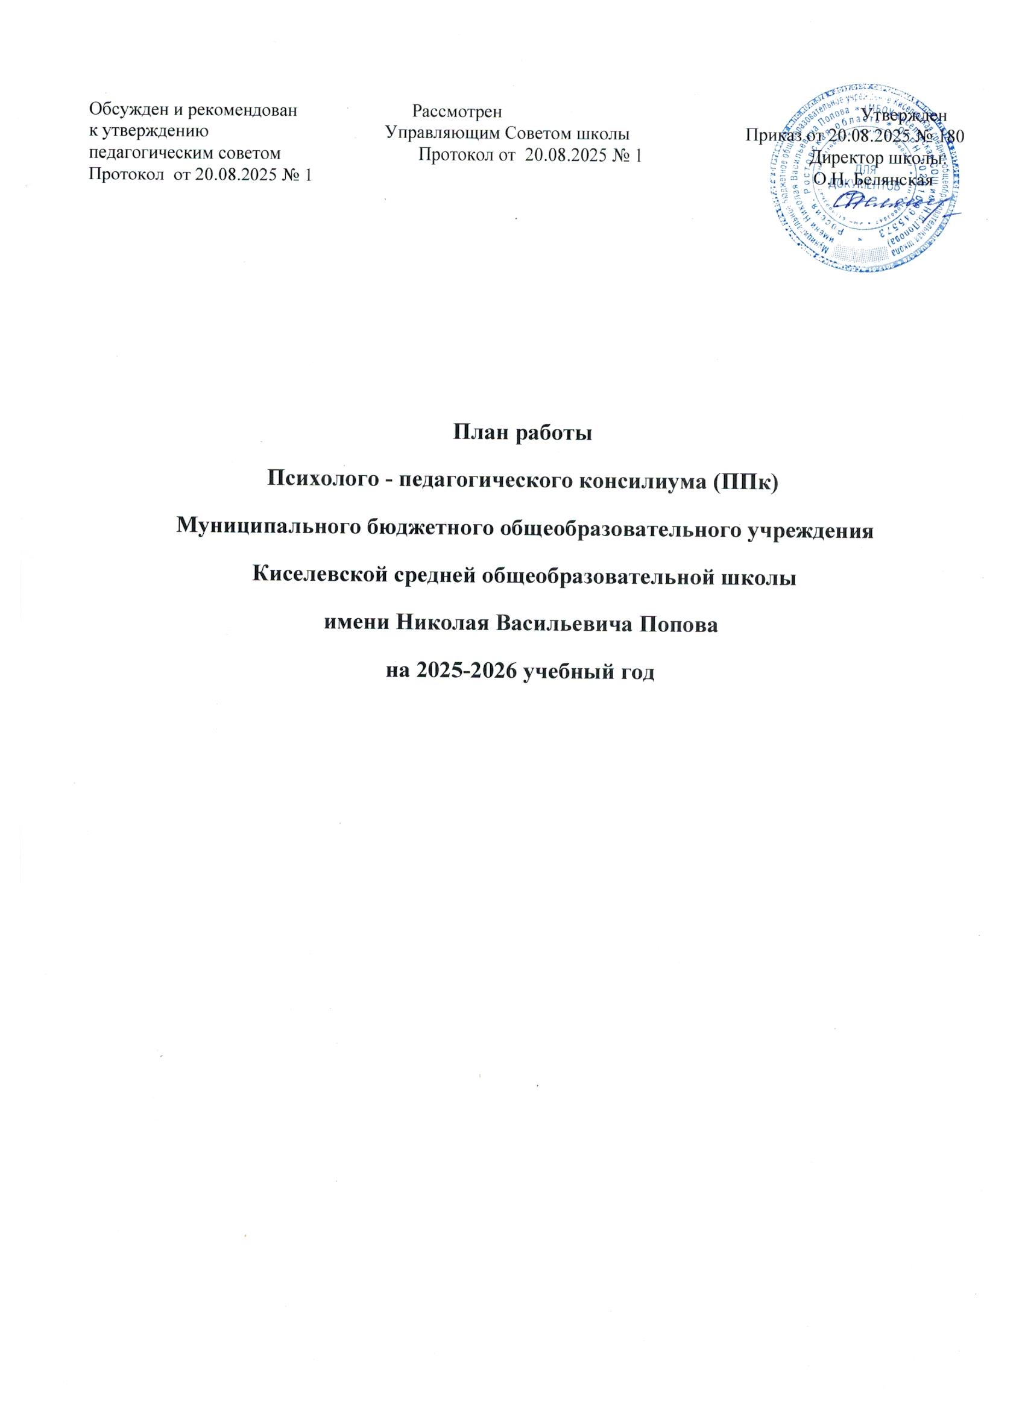

План работы школьного ППк на 2025- 2026 учебный год
Психолого - педагогический консилиум является коллегиальным органом, который осуществляет взаимодействие специалистов, объединяющихся для психолого-педагогического сопровождения учащихся с отклонениями в развитии.
Цель школьного ППк:
Создание системы психолого - педагогического сопровождения детей с ограниченными возможностями здоровья в условиях общеобразовательной школы и выявление резервных возможностей развития учащихся школы.
Задачи ППк:
1.Осуществлять организацию и проведение комплексного изучения личности ребёнка с использованием диагностических методик психологического, педагогического обследования;
- Способствовать выявлению уровня и особенностей развития ребёнка;
- Производить системную оценку этапов возрастного развития;
- Реализовывать разработку индивидуальных коррекционно-образовательных программ, выбор образовательного маршрута для каждого ученика с ограниченными возможностями здоровья; разработка программ индивидуальной коррекционной работы со слабоуспевающими учащимися;
- Проводить профилактику физических, интеллектуальных и эмоционально-личностных перегрузок и срывов;
б.Оказывать своевременную помощь педагогам в обеспечении индивидуального и дифференцированного подхода в обучении учащихся и в выборе эффективных методических приёмов, изучение личности школьника.
7.Осуществлять подготовку и ведение документации, отражающей актуальное развитие ребёнка, динамику его состояния, уровень школьной успешности.

Работа ППк проходит по следующим направлениям:
- диагностическое;
- консультативное;
- психолого - педагогическое сопровождение;
- просветительское;
- экспертное;
- организационно-методическое.

№ п/п | Мероприятия | Сроки | Ответственные
ДИАГНОСТИЧЕСКОЕ НАПРАВЛЕНИЕ
- 1 | Наблюдение и обследование вновь поступивших в школу обучающихся для определения необходимой коррекционно-развивающей помощи по запросу педагогического коллектива. | В течение года | Члены ППк
Обучающиеся
- 2 | Особенности адаптации учащихся 1 класса к школьным условиям | Октябрь | Члены ППк
- 3 | Готовность к обучению в среднем звене учащихся 4 класса | Апрель | Члены ППк
- 4 | Результативность работы службы сопровождения по реализации АООП | Март | Члены ППк
- 5 | Психологической готовности обучающихся к ВПР | Март | Члены ППк
- 6 | Психологическая готовность к школьному обучению детей ДОУ | Май | Члены ППк
- 7 | Наблюдение и обследование обучающихся с целью выявления проблем в развитии и поведении. | По необходимости в течение года | Члены ППк
- 8 | Осуществление психолого-педагогической диагностики обучающихся, выявление резервных возможностей развития | По необходимости в течение года | Члены ППк
КОНСУЛЬТАТИВНОЕ НАПРАВЛЕНИЕ
Родители (законные представители)
- 1 | Индивидуальное консультирование родителей по результатам диагностического обследования | По итогам  диагностики | Члены ППк
- 2 | Индивидуальные консультации по вопросам воспитания  и обучения обучающихся, имеющих особые образовательные потребности | В течение года | Члены ППк
- 3 | Индивидуальные консультации для родителей (для родителей будущих первоклассников о психологической готовности к школьному обучению; для родителей выпускников 4 классов; для родителей обучающихся, испытывающих затруднения в учебной деятельности и др.) | В течение года | Члены ППк
- 4 | Консультации для родителей по проведению обследования ПМПК | В течение года | Члены ППк
- 5 | Консультации в решении сложных и конфликтных ситуаций | В течение года | Члены ППк
Педагоги
 | Индивидуальное консультирование педагогов по данным диагностического обследования | В течение года | Члены ППк

7 | Индивидуальное консультирование педагогов по организации и планированию работы с обучающимися, имеющими особые образовательные потребности | В течение года | Члены ППк
8 | Индивидуальное консультирование педагогов по организации занятий с детьми, имеющих особые образовательные потребности | В течение года | Члены ППк
9 | Консультации в решении сложных и конфликтных ситуаций | В течение года | Члены ППк
Обучающиеся
10 | Индивидуальное консультирование по адекватному взаимодействию с взрослыми и сверстниками | В течение года | Члены ППк
11 | Индивидуальное консультирование по профессиональному выбору | В течение года | Члены ППк
12 | Консультации в решении сложных и конфликтных ситуаций | В течение года | Члены ППк
ПСИХОЛОГО-МЕДИКО-ПЕДАГОГИЧЕСКОЕ СОПРОВОЖДЕНИЕ
- 1111 | Проведение конкретных форм воспитательной работы в рамках решения консилиума | В течение года | Педагоги,  члены ППк
- 22 | Проведение коррекционно-развивающих занятий с обучающимися с ОВЗ | В течение года | Педагоги,  педагог-психолог
ПРОСВЕТИТЕЛЬСКОЕ НАПРАВЛЕНИЕ
Родители (законные представители)
- 11 | Цикл лекций для родителей:  - особенности обучения обучающихся, имеющие особые образовательные потребности;  - причины и последствия детской агрессии;  - влияние родительского стиля воспитания детей на формирование личности;  - наказание и поощрение в семье;  - психологическая готовность к школьному обучению будущих первоклассников | В течение года | Члены ППк
 | Проблема адаптации первоклассников в школе | По графику | Члены ППк
 | Эмоциональная поддержка родителями выпускников в период подготовки и сдачи экзаменов | По графику | Педагог-психолог
Педагоги
 | Организация и планирование работы с обучающимися, имеющими нарушения в развитии. Особенности детей с ОВЗ | По графику | Члены ППк
Обучающиеся
- 5 | Психологическая подготовка к прохождению государственной итоговой аттестации | По графику | Педагог-психолог
ЭКСПЕРТНОЕ НАПРАВЛЕНИЕ
- 1 | Анализ диагностического материала по итогам обследований и наблюдений | В течение года | Члены ППк
- 2 | Анализ результатов успеваемости обучающихся по адаптированной программе по итогам учебных четвертей | В течение года | Члены ППк
- 3 | Комплексное обследование детей, направляемых на ТПМПК | В течение года | Члены ППк
- 4 | Экспертная оценка коррекционной помощи, оказанной ребенку с нарушением развития | В течение года | Члены ППк
- 5 | Составление характеристик на обучающихся | В течение года | Члены ППк
- 6 | Анализ работы ППк за истекший учебный год | В течение года | Члены ППк
ОРГАНИЗАЦИОННО-МЕТОДИЧЕСКОЕ НАПРАВЛЕНИЕ
- 1 | Изучение федеральных законов, инструктивных писем, приказов МП РФ, управления образования | В течение года | Члены ППк
- 2 | Формирование базы данных об учащихся с ОВЗ, детей-инвалидов, на текущий учебный год | Август-сентябрь | Председатель ППк
- 3 | Заполнение статистической отчётности на начало учебного года | Август-сентябрь | Председатель ППк
- 4 | Разработка коррекционно-развивающих программ | В течение года | Члены ППк
- 5 | Диагностика учащихся имеющих затруднения в усвоении школьной программы и детей имеющий нарушения в поведении (по запросу) | В течение года | Педагог - психолог
- 6 | Разработка рекомендаций по работе с детьми, имеющими особые образовательные потребности | В течение года | Члены ППк
 | Написание протоколов ППк | В течение года | Секретарь ППк
 | Оформление характеристик на обучающихся и карт развития ребёнка | В течение года | Члены ППк
 | Систематический подбор диагностического и коррекционно-развивающего материала по различным проблемам | В течение года | Члены ППк
 | Составление отчетной документации за прошедший год | В течение года | Члены ППк

Состав ППк:
Председатель ППк - заместитель директора по УВР
Секретарь ППк
Постоянные члены ППк: педагог-психолог; уполномоченный по правам ребенка; учитель начальных классов; учитель-предметник.

В обязанности членов ППк входит:
проведение индивидуального обследования ребёнка специалистами и выработка заключения и рекомендаций в своей области;
участие в заседании по приглашению председателя ППк;
контроль за выполнением рекомендаций в своей области путём повторного обследования;
приглашенные специалисты приносят готовые характеристики или заключения.
В обязанности секретаря ППк входит:
ведение необходимой документации;
связь с членами ППк;

Деятельность консилиума в течение учебного года:
•проведение коррекционно-развивающей работы с педагогом-психологом;
•формирование эмоциональной стабильности (1-4 кл.), развитие навыков общения (5-7 кл.), самопознание (8-9 кл.) детей и подростков на занятиях с классными наставниками;
•социальная реабилитация учащихся под руководством социального педагога и заместителя директора по УВР;
•индивидуальное консультирование в рабочем порядке проводят все специалисты Ш1к.
Обсужден и рекомендован Рассмотрен Утвержден
к утверждению Управляющим Советом школы Приказ от 20.08.2025 № 180
педагогическим советом Протокол от 20.08.2025 № 1 Директор школы:
Протокол от 20.08.2025 № 1 О.Н. Белянская

ПЛАН РАБОТЫ ПСИХОЛОГО - ПЕДАГОГИЧЕСКОГО КОНСИЛИУМА
на 2025 - 2026 учебный год
№ п/п | Мероприятие |  |  | Сроки | Ответственные
1 | -Согласование плана взаимодействия.  -Утверждение плана работы на 2025-2026 учебный год.  -Утверждение состава ППк.  -Утверждение графика работы консилиума на 2025-2026 учебный год. |  |  | август | председатель ППк - заместитель директора по УВР
2 | Заседание ППк №1  «Формирование данных обучающихся с ОВЗ, детей- инвалидов, «группы риска». Обсуждение плана работы школьного Ш1к на 2025-2026 учебный год. Внесение изменений, утверждение. |  |  | сентябрь | председатель,  члены школьного ППк
2.1 | Диагностическое обследование первоклассников, 5, 10классов «Адаптационный период и готовность к обучению в школе». Обсуждение результатов комплексного обследования обучающихся (входные данные). |  |  | сентябрь октябрь | Учителя 1, 5, 10 классов, специалисты психологопедагогического сопровождения
2.2 | Родительское собрание: «Особенности адаптации первоклассников, 5, 10 классов к обучению в школе»  Направление обучающихся на ПМПК. |  |  | октябрь | Зам. директора по УВР, учитель 1 класса, специалисты психологопедагогического сопровождения
2.3 | Обсуждение материалов диагностического наблюдения причин школьной дезадаптации учащихся 1, 5, 10 классов |  |  | октябрь | педагог-психолог, учитель 1 класса
2.4 | Разработка рекомендаций для учителей |  |  | в течение года | специалисты психологопедагогического сопровождения
2.5 | Консультации родителей (законных представителей) |  |  | по мере необходимост  и | специалисты психологопедагогического сопровождения
3 | Заседание ППк №2  Результаты обследования учащихся с целью:  - выявления неблагополучных семей и факторов, мешающих развитию ребёнка;  - Результаты проведения медицинского осмотра учащихся. Разработка рекомендаций для учителей и родителей.  -Выявление учащихся с «агрессивным» поведением.  - Работа с молодыми специалистами, педагогами, по работе с детьми из «группы риска»  - Обсуждение результатов воспитательной, образовательной и коррекционной работы с обучающимися |  |  | ноябрь | председатель и члены ППк, классные руководители
3.1 | Работа с документами ФГОС НОО и ООО ОВЗ , ФООП(изменения) |  |  | ноябрь | председатель и члены ППк, классные руководители
3.2 | Групповые, индивидуальные занятия по коррекции и развитию психических процессов.  Консультации учащихся школы с низкой учебной мотивацией |  |  | в течение года | педагог-психолог
4 | Заседание ППк № 3 «Подведение итогов работы ППк за первое полугодие 2025-2026 учебного года»  Обсуждение результатов комплексного обследования обучающихся (промежуточные данные) |  |  | январь | председатель и члены ППк
4.1 | Организация коррекционной работы в школе |  |  | март | председатель и члены ППк
5 | Заседание ППк № 4  Оценка деятельности школьного ППк за 2025 - 2026 учебный год. |  |  | май | председатель и члены ППк
5.1 | Анализ психолого-педагогического сопровождения обучающихся за прошедший учебный год  Оценка эффективности и анализ результатов коррекционно-развивающей работы с обучающимися. |  |  | май | классные руководители, специалисты психологопедагогического сопровождения
5.2 | Подготовка документов на ППк |  |  | в течение года | классные руководители, специалисты психологопедагогического сопровождения
5.3 | Тест школьной тревожности 9,10,11 классы |  |  | апрель | педагог-психолог
Внеплановые консилиумы
1 | Изменение формы обучения (по запросам педагогов, родителей | в течение года | председатель и члены ППк, классные руководители

 | (законных представителей)
2 | Обсуждение проблемы обучения или воспитания с педагогами и родителями (законными представителями) учащихся | в течение года | председатель и члены ППк, классные руководители, учителя-предметники
3 | Работа с педагогами, классными руководителями по проблемам обучающихся «группы риска» | в течение года | председатель и члены ППк, классные руководители, учителя-предметники
Консультации
1 | Консультации обучающихся школы с заниженной самооценкой, низкой мотивацией, повышенной тревожностью, девиантным поведением | в течение года | председатель и члены ППк, классные руководители, учителя-предметники

